Крылович Анна Владимировна,
Карагандинская область, г. Караганда,
ЧУ Карагандинский колледж моды,
Преподаватель математики

Внеклассное мероприятие по математике
«Математический КВЕСТ «Пять с плюсом»

Математический КВЕСТ «В поисках истины» можно проводить для студентов – первокурсников и второкурсников всех специальностей.
Цели данного внеклассного мероприятия:
- ​развивать познавательный интерес у студентов, интеллект, речь, память, внимание;
- ​воспитывать стремление к непрерывному совершенствованию своих знаний;
- ​формировать товарищеские отношения между собой, умение работать коллективом;
- ​стимулировать развитие индивидуальных качеств личности.

Цель: способствование проявлению творческих умений, познавательного интереса студентов к математике
Задачи:
- образовательные: учить в процессе реальной ситуации применять знания, умение работать с учебной информацией, повысить уровень математического развития;
- воспитательные: формировать интерес к математике, воспитывать чувство ответственности, коллективизма и взаимопомощи, аккуратность, точность и внимательность, культуру общения;
- развивающие: в увлекательной игровой форме способствовать развитию познавательной активности студентов, творческого потенциала, логического мышления, быстроты реакции, внимания, математического кругозора
Тип занятия: игра – квест
Формы работы студентов: групповая, парная, индивидуальная
Используемые технологии: развивающее обучение, ИКТ, игровая технология
Необходимое оборудование: раздаточный материал, фломастеры, карандаши, конверты
План мероприятия:
- Построение участников квеста
- Знакомство с правилами и критериями оценки
Начальная точка
- Математический квест «В поисках истины»
- Перестрелка
- Поэтическая
- Лабиринт
- Удачный
- Сокровищница
- Манускрипт
- Построение участников для подведения итогов

Ход мероприятия
- Построение участников квеста
- Знакомство с правилами и критериями оценки

ЭТАП – «Начальная точка»

Ведущий: Здравствуйте, участники математического квеста «Пять с плюсом». Победителем квеста будет считаться та группа, которая больше всех наберет баллов. За скорость вы получите дополнительные баллы:
Пришедшими первыми – получают 5 баллов
Пришедшими вторыми – получают 4 балла
Пришедшими третьими – получают 3 балла
Пришедшими четвертыми – получают 2 балла
Пришедшими пятыми – получают 1 балл
Пришедшими последними – получают 0 баллов
Подходят капитаны групп, берут конверты с заданиями и ключ к ним. Выполнив их, подходим и получаем маршрутные листы (см. Приложение 1).

- Математический квест «Пять с плюсом»

ЭТАП – «Перестрелка»

Ведущий: Здравствуйте участники, вам необходимо ответить на вопросы. За каждый правильный ответ, группа получает 1 балл. (В маршрутный лист группы ставиться сумма баллов) (Приложение 2)
1. Сколькими цифрами обходились римляне?
ОТВЕТ: Семью (I — 1.V — 5,Х — 10, L — 50, С — 100, D -500, М — 1000).
2. В каком числе столько же букв, сколько и цифр?
ОТВЕТ: В числе 100
3. У меня в сумке три килограмма конфет, а у моего друга — три килограмма ваты. У кого груз тяжелее?
ОТВЕТ: Груз одинакового веса
4. Чему равно произведение всех чисел?
ОТВЕТ: Нулю
5. Какая азбука состоит из двух знаков?
ОТВЕТ: Азбука Морзе (тире и точка)
6. Разделите число 188 пополам так, чтобы в результате получилась 1.
ОТВЕТ:
7. Сделав хитрое лицо, математик сказал девятилетнему мальчику: “Назови самое большое число”. Лицо математика вытянулось, когда он услышал ответ. Он сам не мог бы назвать большее число. Какое число назвал мальчик?
ОТВЕТ: тридцать первое (имея в виду месяц)
8. Как называют беспрерывное движение чего-либо?
ОТВЕТ: Круговорот
9. Какую форму имеют предписывающие дорожные знаки?
ОТВЕТ: Квадрата
10.Какую форму имеют запрещающие дорожные знаки?
ОТВЕТ: Круга
11. Кто окажется тяжелее? первый людоед, который весил 48 кг и на ужин съел второго людоеда. Или второй людоед, который весил 52 кг и съел первого людоеда.
ОТВЕТ: одинаково
12. Над каким предприятием можно увидеть вывеску с надписью «СТО»?
ОТВЕТ: Над станцией технического обслуживания

ЭТАП – «Поэтический»

Ведущий: Здравствуйте участники, вам необходимо вспомнить название фильмов, песни и частушки, где встречаются числа. За каждый ответ, группа получает 1 балл. (В маршрутный лист группы ставиться сумма баллов)
ЭТАП – «Лабиринт»

Ведущий: Здравствуйте участники, вам необходимо провести дорожку в математическом лабиринте (см. Приложение 3). За правильно выполненное задание, группа получает 3 балла. (В маршрутный лист группы ставиться 0 или 3 балла)

ЭТАП – «Удачный»

Ведущий: Здравствуйте участники, вам необходимо закрасить картинку за 3 минуты (см. Приложение 4). Если закрасили 100% = 3 балла, 85%-99% = 2 балла, 50%-84% = 1 балл, меньше 50% = 0 баллов. (В маршрутный лист группы ставиться 0 или 1 или 2 или 3 баллов)

ЭТАП – «Сокровищница»

Ведущий: Здравствуйте участники, вам необходимо заполнить пустые клеточки в 4 математических цепочках (см. Приложение 5). За каждую правильно заполненную цепочку, группа получает 1 балл. (В маршрутный лист группы ставиться сумма баллов)
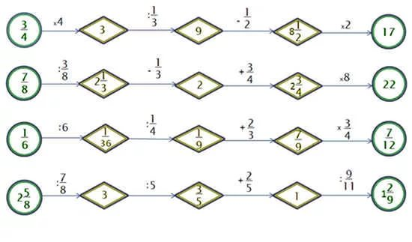
ЭТАП – «Манускрипт»

Ведущий: Здравствуйте участники, вам необходимо в тексте найти и подчеркнуть все числа и выполнить задания. На все дается 5 минут. За каждое число группа получает 1 балл, за выполнение задания – дополнительно 3 балла. (В маршрутный лист группы ставиться сумма баллов)

Манускрипт
В тридесятом королевстве жил Кристофер. Был он из семьи простого столяра. Большого состояния он не имел, так как работал сторожем. Однажды Кристофер решил сделать стрижку. Он преодолел большое расстояние пешком, прежде чем добрался до парикмахерской в подвале девятиэтажного дома. В парикмахерской было пусто и чисто. Стоимость услуги была приемлемой. После стрижки он стал похож на тритона, что вызвало у него неописуемый восторг. Ведь он опять собрался на Карнавал животного мира в Бостоне.

Задание: Найдите спрятанные в словах числа и подчеркните их. Сколько чисел получилось?

Дополнительные задания:
1) подчеркнуть все числа в тексте, сосчитать их количество.

Ключ:
В тридесятом королевстве жил Кристофер. Был он из семьи простого столяра. Большого состояния он не имел, так как работал сторожем. Однажды Кристофер решил сделать стрижку. Он преодолел большое расстояние пешком, прежде чем добрался до парикмахерской в подвале девятиэтажного дома. В парикмахерской было пусто и чисто. Стоимость услуги была приемлемой. После стрижки он стал похож на тритона, что вызвало у него неописуемый восторг. Ведь он опять собрался на Карнавал животного мира в Бостоне.

1 – подчеркнуть все числа в тексте, сосчитать их количество. (20)

4. Построение участников для подведения итогов

Ведущий: Вот закончилась игра,
Результат узнать пора.
Кто же лучше всех трудился,
И в итоге отличился?
(Ведущий объявляет итоги, и вручаются грамоты и маленькие сувениры)

Список используемой литературы

- Гельфан Е.М. Арифметические игры и упражнения, М.: «Просвещение», 2014;
- Павлов А.Н. Интеллектуальный марафоны и конкурсы, М.: «Просвещение», 2014
- Фарков А.В. Математические олимпиады в школе, 5–11 классы, М,: «Айрис – пресс», 2014;
- Шарыгин И.Ф., Шевкин А.В. Математика. Задачи на смекалку, 7-9 классы, М.: «Просвещение», 2015;
Приложение 1
Математический лабиринт
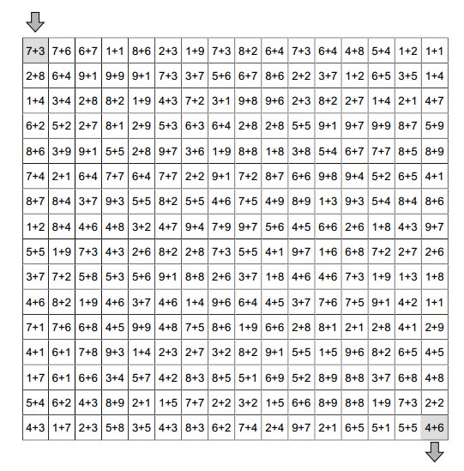
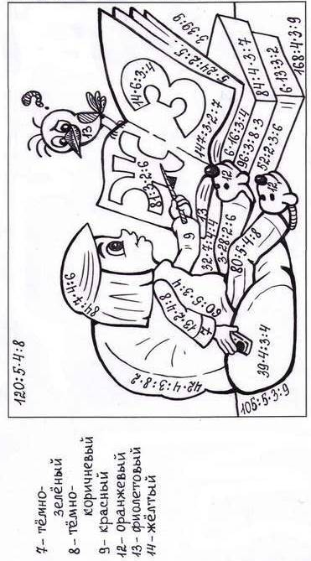
Приложение 2

